Bund
Week
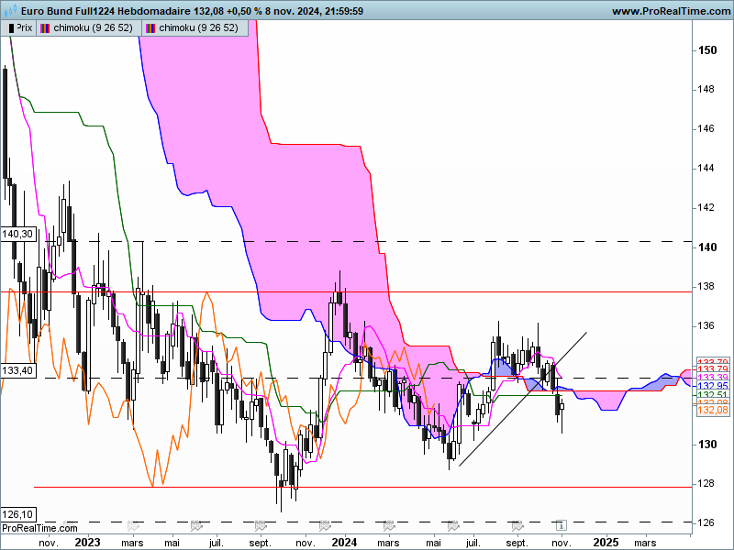

Poursuite de la baisse cette semaine avec un plus bas situé sur 130.58, point relativement proche de l’objectif théorique du double top de 130.12, évoqué la semaine dernière.
Pour autant, la consolidation latérale n’est pas remise en question. Le passage des prix sous leur zone d’équilibre de 132.73 place le marché dans un environnement favorable à une poursuite de la baisse en direction du support de 127.85. Mais le fait de revenir sous le point d’équilibre n’implique pas une poursuite de la baisse sur le support. L’action des prix la favorise et donne un léger avantage à la baisse mais rien n’empêchera le Bund de revenir s’établir au-dessus de 132.73 sans être revenu sur 127.85.
Le Harami de type marteau offre une possibilité de rebond au marché. D’une part l’ouverture de la dernière bougie, en hausse par rapport à la clôture de la semaine précédente, nous montre que les acheteurs ont été actifs dès le début de la semaine. D’autre part, la mèche basse du marteau nous indique que ces acheteurs ne se sont laissés impressionner par le mouvement de vente au cours de cette période.
Ces deux actions positives s’inscrivent au sein de la dérive latérale et un retour des prix au-dessus de 132.73 est maintenant envisageable.
DAY
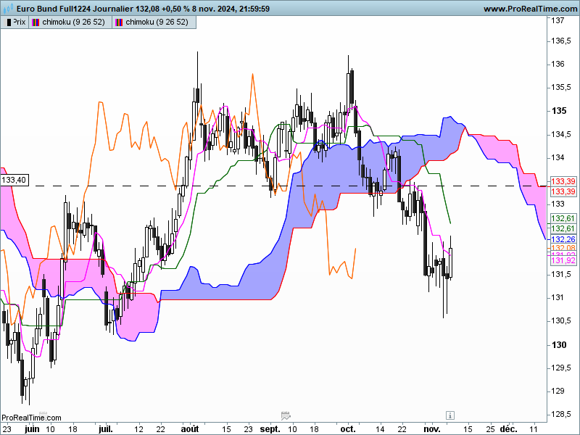
La personnalité d’une bougie est fonction des bougies qui la compose (voir chandelle hebdomadaire). Après six séances d’incertitudes marquées par un refus de prolongé la baisse qui a débuté en octobre, la dernière bougie montre l’arrivée d’acheteurs.
Comme je le soulignais la semaine dernière, le contexte de court terme est baissier. Cours et LS évoluent sous leur nuage. SSA et SSB sont orientés à la baisse. Sur cette unité de temps, la SSB devrait s’aplatir un certain temps sur 133.40. Elle renforcera le point mensuel qui devient maintenant résistance.
L’arrivée d’acheteur ne permet pas encore de valider un retournement mais l’observation de certains indicateurs techniques liés à l’action des prix, laisse penser que la hausse de vendredi devrait se poursuivre. Ainsi les anciens vendeurs protégeront leurs gains en retour et maintien du marché au-dessus de 132.17, point médian du dernier long chandelier noir.

CONCLUSION : Poursuite de la dérive latérale de moyen terme avec une probabilité non négligeable d’un retour des prix au-dessus du point d’équilibre de 132.72.
A plus court terme, ce retour sera acté par le franchissement de 132.17.

ATTAL JEAN-LUC

TS (mauve) = plus haut + plus bas sur les 9 dernières périodes
2
KS (vert) = plus haut + plus bas sur les 26 dernières périodes
2

LS (orange) = clôture décalée de 26 périodes en arrière

SSA (bordure du nuage) = TS + KS projetée 26 périodes en avant
2

SSB (bordure opposée du nuage) = plus haut + plus bas sur les 52 dernières
2

périodes, projetées 26 périodes en avant

Unités de temps :

W: weekly

D: daily

H4: base 4 heures

H1 : base horaire

30M : base 30 minutes

